Caso 1: Requerimiento 32708 -12 de octubre de 2016 - Ayuda con módulo de tiempos- Flores De Oriente S.A. -Alejandra Montoya

Asunto: cuando importamos marcaciones nos sale el error que adjuntamos en la imagen.

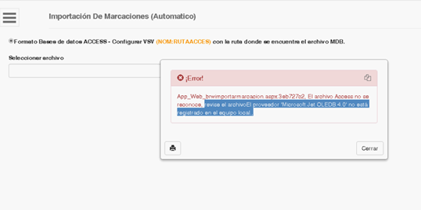
respuesta: para este caso se modifica en el web config en el pull de aplicaciones del sitio el campo habilitar aplicaciones de 32 bits true el cual estaba en false
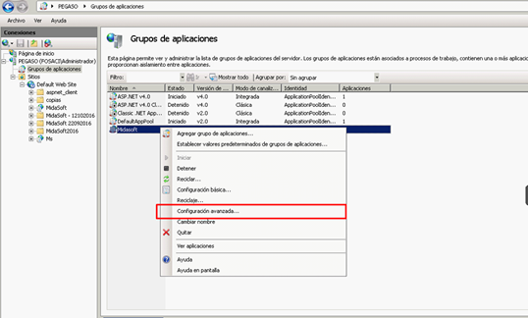

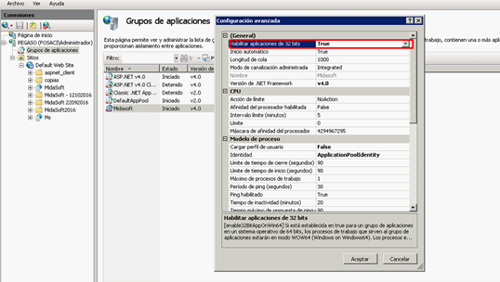

Caso 2: Requerimiento 32631 - Asunto: Error Midasoft módulo tiempos, 07 de Octubre de 2016, IMC, Alejandra Montoya

Asunto:Necesito liquidar las novedades de biométrico y el sistema en el momento de subir el archivo plano no me deja y me vota el error que les adjunto.
De igual forma envió el archivo plano, lo revise y yo lo veo bien por otro lado subí otros archivos planos anteriores y sucede lo mismo entonces no es el archivo.
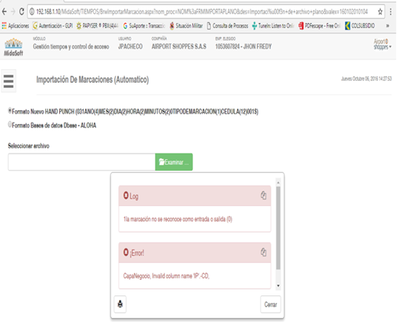

Respuesta: para este caso se debe crear y alterar la tabla PTUX en la seguridad web, si esta no funciona debo generar en la base de dato la siguiente instrucción
ALTER TABLE PTUX ADD IP VARCHAR(20)

